ZESTAWIENIE PARAMETRÓW GRANICZNYCH

Przedmiot przetargu: Fotel Biurowy

Producent/Firma: ……………………………………………………………………………………………………………….……………………

Urządzenie nazwa typ: ...................................................Rok produkcji: ..............................

Data; kwalifikowany podpis elektroniczny lub podpis zaufany lub podpis osobisty

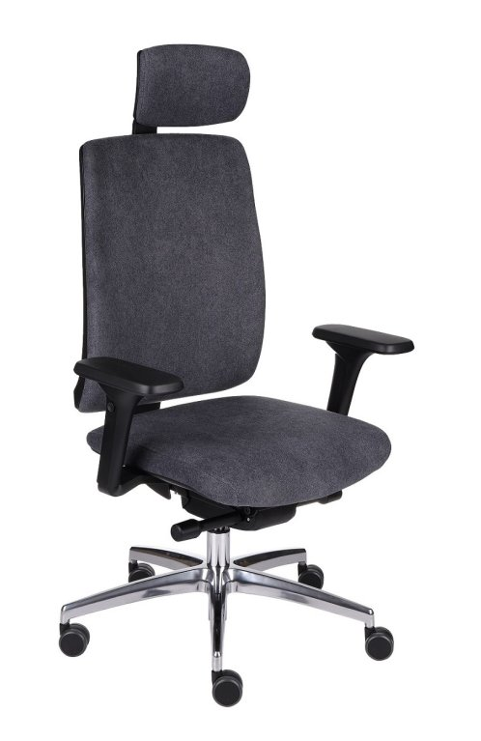

Zamawiający przedstawia przykładowy fotel spełniający powyższe wymogi.

Jest to fotel Valio BT HD. Zamawiający dopuszcza złożenie oferty na produkt równoważny do przedstawionego, jednakże o parametrach nie gorszych niż przedstawione w opisie przedmiotu zamówienia.

